TÀI LIỆU BÀI TẬP LMS – PHÂN TÍCH THIẾT KẾ
TUẦN 3
Câu 1: Khi xác định được các mô hình nghiệp vụ, cần phải thiết lập những mối quan hệ nào sau đây?
- Mối quan hệ giữa kết quả của các hoạt động và những chức năng của hệ thống | - Mối quan hệ giữa các use case hệ thống và những mô hình nghiệp vụ
- Mối quan hệ giữa các hệ thống và các chức năng của hệ thống | - Mối quan hệ giữa các use case và những thuật ngữ mô tả

Câu 2: Mục đích của mô hình hóa nghiệp vụ là:
- Hiểu được cấu trúc và các hoạt động của tổ chức đang được hệ thống triển khai và các vấn đề hiện tại trong tổ chức cũng như xác định các vấn đề cần cải tiến (1) | - Bảo đảm rằng các khách hàng, người dùng cuối, và các nhà phát triển có sự hiểu biết chung về đơn vị.(2)
- Hình thành các yêu cầu tự động hóa hệ thống nhằm hỗ trợ phát triển tự động hóa HTTT (3) | - Tất cả các phương án (1), (2), (3)

Câu 3: Thông tin bổ sung cho phần mô tả nghiệp vụ là:
- Các thuật ngữ và từ khóa được dùng | - Sơ đồ lớp
- Các chức năng | - Bảng tầm nhìn nghiệp vụ

Câu 4: Trong mô hình hóa nghiệp vụ, để xây dựng hệ thống đúng đắn, thì cần nắm rõ điều gì?
- Vai trò và trách nhiệm của con người đối với hệ thống | - Những quy trình nghiệp vụ
- Các yêu cầu tự động hóa hệ thống | - Quy trình phát triển hệ thống

Câu 5: Trong một dự án, khi một thuật ngữ cần được cập nhật, bạn sẽ:
- Trong một dự án, khi một thuật ngữ cần được cập nhật, bạn sẽ:Bỏ qua cập nhật thuật ngữ cập nhật nếu không quá quan trọng | - Chỉ thông báo cho khách hàng
- Cập nhật thuật ngữ trong tài liệu và thông báo cho tất cả các bên liên quan | - Chỉ thay đổi trong phần mềm mà không cập nhật tài liệu

Câu 6: Lý do nào sau đây không phải là mục tiêu của mô hình nghiệp vụ?
- Tìm hiểu các vấn đề hiện tại trong tổ chức | - Tăng cường tính minh bạch cho quy trình
- Tăng lợi nhuận tài chính | - Bảo đảm cải tiến của hệ thống nghiệp vụ

Câu 7: Mô hình hóa nghiệp vụ có vai trò quan trọng nhất là gì?
- Cải thiện dữ liệu mô hình | - Xác định các yêu cầu của hệ thống
- Tăng tốc độ xử lý của hệ thống | - Xác định chi phí của hệ thống

Câu 8: Khi mô tả các thuật ngữ trong nghiệp vụ, điều gì là cần thiết để các thành viên dự án hiểu được quy trình?
- Sử dụng ngôn ngữ chuyên môn phức tạp | - Sử dụng các thuật ngữ nhiều nghĩa
- Giải thích rõ ràng và có ví dụ cho mỗi thuật ngữ | - Loại bỏ các thuật ngữ không cần thiết

Câu 9: Hệ thống nghiệp vụ được mô tả theo các khung hình nào sau đây?
- Logic, vật lý, dữ liệu | - Chức năng, cấu trúc và hành vi
- Người dùng hệ thống | - Chức năng, hành động

Câu 10: Tại sao BPMN lại phù hợp cho cả nhân viên kỹ thuật và nhân viên quy trình nghiệp vụ?
- Vì nó có các ký hiệu phức tạp dành cho kỹ thuật | - Vì nó chỉ mô hình hóa trình đơn hóa đơn giản
- Vì nó cung cấp ký hiệu dễ đọc, dễ hiểu cho tất cả người dùng | - Vì nó yêu cầu trình cài đặt kiến thức

Câu 11: Trong sơ đồ sau đây thể hiện điều gì?
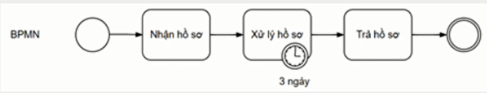
- Nhận hồ sơ và trả hồ sơ trong vòng 3 ngày | - Nhận hồ sơ, sau 3 ngày mới xử lý
- Sau khi tiếp nhận hồ sơ, sẽ xử lý hồ sơ trong vòng 3 ngày thì tiến hành trả hồ sơ | - Xử lý hồ sơ trong vòng 3 ngày

Câu 12: Hệ thống quản lý thư viện có các chức năng cho độc giả mượn sách, theo dõi việc trả sách của đọc giả, cho phép độc giả tra cứu thông tin sách và đăng ký thành viên. Thư viện cũng đặt mua và nhập sách từ các nhà cung cấp. Hãy cho biết sơ đồ use case nghiệp vụ nào là đúng?
- 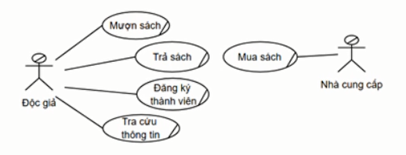 | - 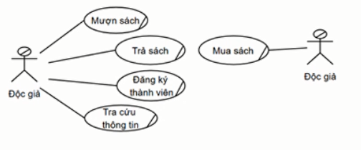
- 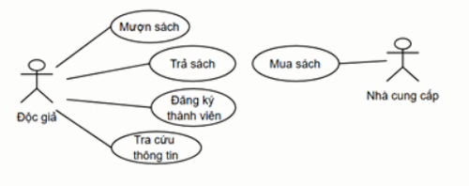 | - 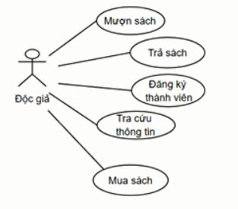

Câu 13: Trong hệ thống Quản lý cho thuê trang phục biểu diễn có thực thể thông tin Phiếu thuê. Hãy cho biết khi chuyển đổi từ thực thể Phiếu thuê sang mô hình lớp thì phương án nào sau đây là đúng?
- 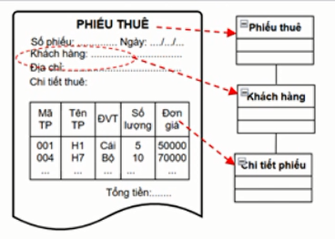 | - 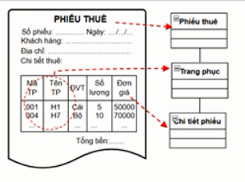
- 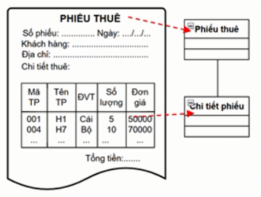 | - 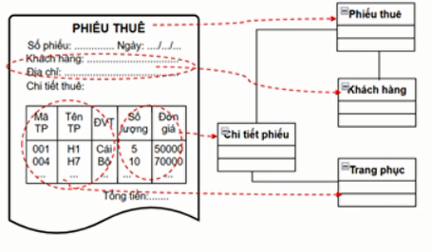

Câu 14: Khi muốn trở thành hội viên chính thức của một câu lạc bộ khiêu vũ thì phải tham gia sinh hoạt đều đặn mỗi tuần 3 buổi và phải nộp quỹ duy trì CLB, việc sinh hoạt và nộp quỹ đều được ghi nhận lại bằng danh sách điểm danh và phiếu thu.
Hãy cho biết sơ đồ hoạt động nào sau đây mô tả nghiệp vụ cấp thẻ hội viên của CLB khiêu vũ trên?
- 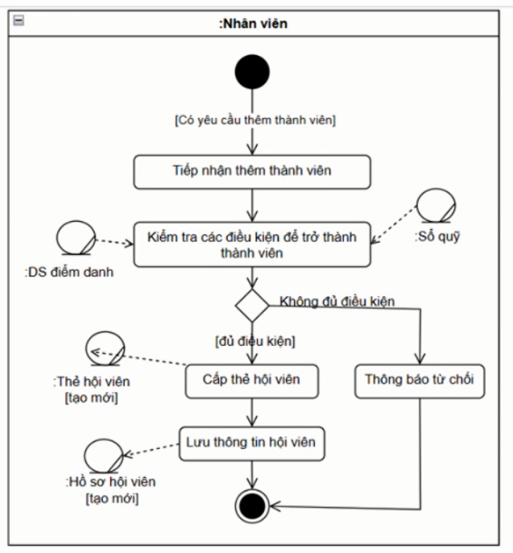 | - 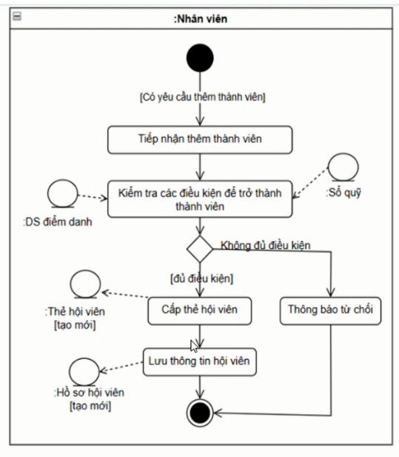
- 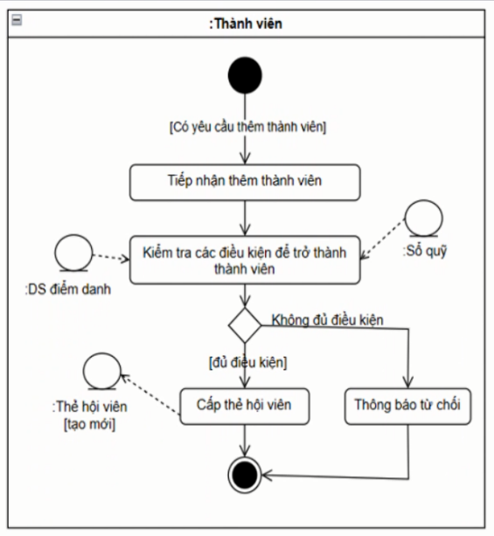 | - 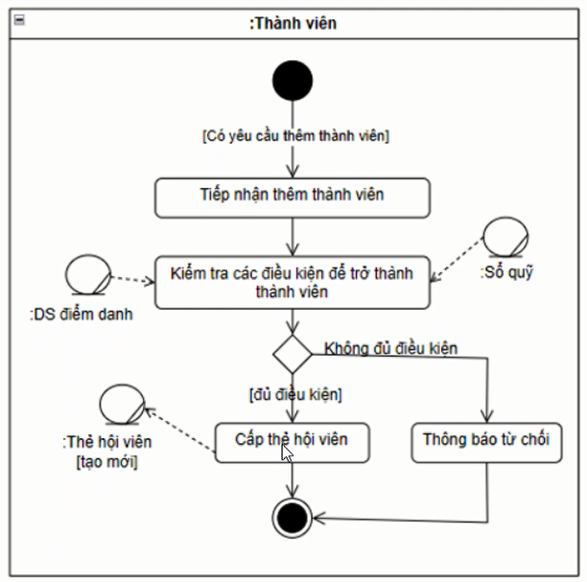

Câu 15: Trong hệ thống quản lý kho hàng, Nhân viên quản lý kho sẽ quản lý thông tin sản phẩm. Hàng tuần nhân viên sẽ kiểm kê sản phẩm trong kho. Khi sản phẩm được nhập vào kho thì nhân viên quản lý kho hàng sẽ tạo phiếu nhập kho. Khi sản phẩm được xuất kho thì nhân viên quản lý kho sẽ tạo phiếu xuất kho.
Hãy xác định các use case nghiệp vụ?
- Quản lý sản phẩm, kiểm kê, xuất hóa đơn, quản lý nhân viên | - Quản lý sản phẩm, thống kê sản phẩm, tạo phiếu nhập, tạo phiếu xuất, thống kê doanh thu
- Quản lý sản phẩm, thống kê sản phẩm, tạo phiếu nhập, tạo phiếu xuất | - Đăng nhập, quản lý đơn hàng, xuất hóa đơn, tìm kiếm.

Câu 16: Việc mô hình hóa nghiệp vụ để làm gì?
- Lập mô hình tổ chức thế giới thực | - Lập hồ sơ sổ sách, chứng từ của người dùng
- Lập tài liệu mô tả quy trình thực hiện | - Lập các biểu đồ

Câu 17: Khi có bất đồng ngôn ngữ giữa khách hàng và quản trị dự án hay giữa các thành viên tham gia trong dự án thì cần phải làm gì?
- Xác định các biểu đồ trong hệ thống | - Xác định các luồng công việc
- Xác định các quy trình, các vai trò, và các trách nhiệm của tổ chức và đối tượng nghiệp vụ | - Xác định và thống nhất những thuật ngữ trong các quy trình nghiệp vụ của tổ chức

Câu 18: Một trong những lý do chính để mô hình hóa nghiệp vụ là
- Để thay đổi toàn bộ cấu hình cơ sở | - Để loại bỏ các lỗi quy trình
- Để tăng cường minh bạch trong quy trình nghiệp vụ | - Để giảm thiểu thời gian làm việc của nhân viên

Câu 19: Nếu tài liệu kỹ thuật không rõ ràng, điều gì có thể xảy ra trong quá trình phát triển phần mền?
- Khó khăn trong việc xác định yêu cầu hệ thống | - Giảm thiểu nhu cầu trao đổi thông tin
- Tăng cường sự hiểu biết giữa các dự án của người dùng | - Tăng tốc độ hoàn thành dự án

Câu 20: Với mô hình BPMN, hãy xác định các hoạt động trong quy trình quản lý tồn kho.
- 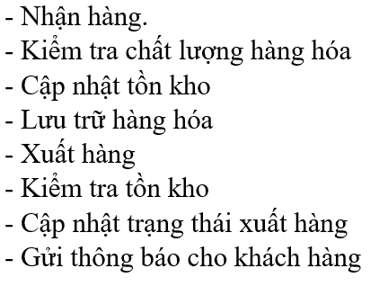 | - 
-  | - 

Câu 21: Với mô hình BPMN, hãy xác định các hoạt động trong quy trình xử lý đơn hàng của một cửa hàng trực tuyến?
- 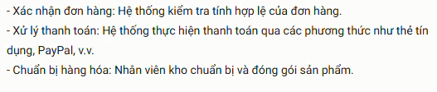 | - 
-  | - 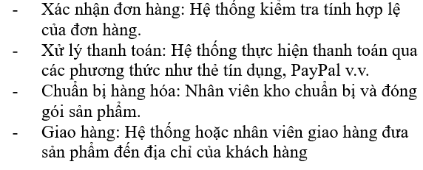

Câu 22: Trong quá trình phân tích nghiệp vụ hệ thống quản lý thư viện có sơ đồ sau: 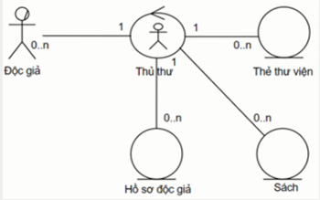
Hãy cho biết sơ đồ trên là sơ đồ gì?
- Sơ đồ tuần tự của use case nghiệp vụ Mượn sách | - Sơ đồ hoạt động của use case nghiệp vụ Mượn sách
- Sơ đồ chuyển đổi của use case nghiệp vụ Mượn sách | - Sơ đồ lớp của use case nghiệp vụ Mượn sách

Câu 23: Một thuật ngữ trong mô hình hóa nghiệp vụ thường được mô tả như thế nào?
- Như một đồ họa ký hiệu | - Như một động từ chỉ hành động
- Như một ví dụ tình huống | - Như một danh từ định nghĩa rõ ràng
Câu 24: Việc mô hình hóa nghiệp vụ giúp cải thiện điều gì trong tổ chức?
- Tính bảo mật của hệ thống | - Quy trình và năng suất của các hoạt động nghiệp vụ
- Số lượng nhân viên trong tổ chức | - Các chức năng chính của tổ chức
Câu 25: Bước đầu tiên trong mô hình hóa nghiệp vụ là gì?
- Xác định các chức năng nghiệp vụ và các quy trình nghiệp vụ | - Xác định các thực thể bên ngoài nghiệp vụ và các quy trình nghiệp vụ
- Xác định các thực thể bên trong nghiệp vụ và các quy trình nghiệp vụ | - Xác định các quy trình nghiệp vụ

Câu 26: Bảng tầm nhìn nghiệp vụ được sử dụng bởi những ai?
- Những người làm việc trong mô hình hóa nghiệp vụ | - Những người làm việc trong mô hình hóa nghiệp vụ và nhóm phát triển nói chung (2)
- Các nhà quản lý, những người có thẩm quyền về ngân quỹ (1) | - Tất cả các đối trượng trong (1) và (2)

Câu 27: Các đối tượng dùng để chứa thông tin, dữ liệu hệ thống như sổ sách, chứng từ, hồ sơ, giấy tờ, thẻ, báo cáo, tập tin, CSDL được gọi là gì?
- Thực thể thông tin | - Thực thể trừu tượng
- Thực thể đối tượng | - Thực thể vật thể

Câu 28: Mục tiêu chính của BPMN là:
- Cung cấp danh sách ký hiệu cho người phân tích | - Cung cấp các ký hiệu dễ hiểu, dễ đọc cho tất cả người đọc
- Cung cấp cho tất cả người dùng | - Cung cấp danh sách ký hiệu cho người phân tích
Câu 29: Khi nào thì Tài liệu thuật ngữ thực sự hữu ích?
- Khi cần phân biệt rõ những từ chuyên môn của nghiệp vụ | - Khi phân tích nhưng chức năng của hệ thống
- Khi phân biệt các vai trò của từng đối tượng có sử dụng hệ thống | - Khi phân biệt rõ những công việc của hệ thống

